

Colégio Evangélico Almeida Barros

Data: 11 / 05 / 2020

Profª Beatriz Bento

Aluno(a): _____________________________________

Disciplina: Matemática **6º ANO**

**Roteiro do dia**

1. Oração e boas – vindas.
2. Associar potências à multiplicação de fatores iguais e identificar seus elementos.
3. Exercícios p/ aula – livro ( págs 6 e 7 ).
4. Exercícios p/ casa – caderno de atividades ( págs 56 e 57 )
5. Autocorreção das atividades. (Via whatsap )

|  |
| --- |
| **Link da aula**  https://youtu.be/-dKUKhcQF-I |

**Bom estudo!! Saudades!!!**

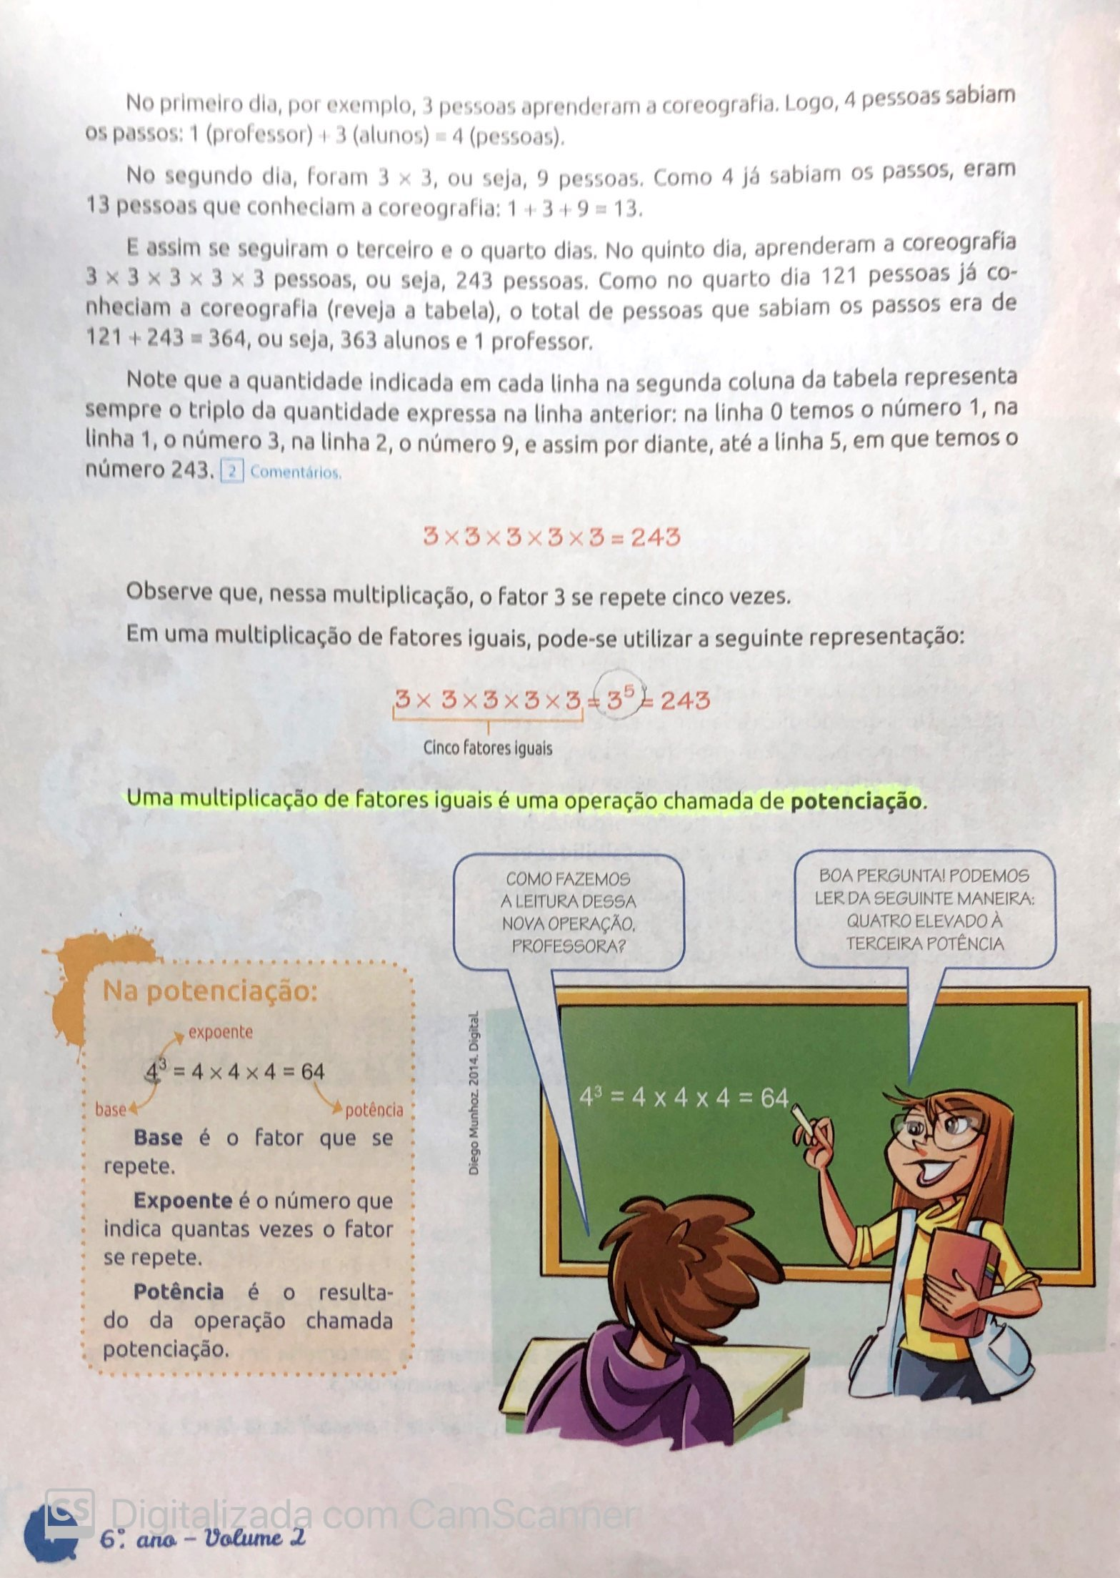

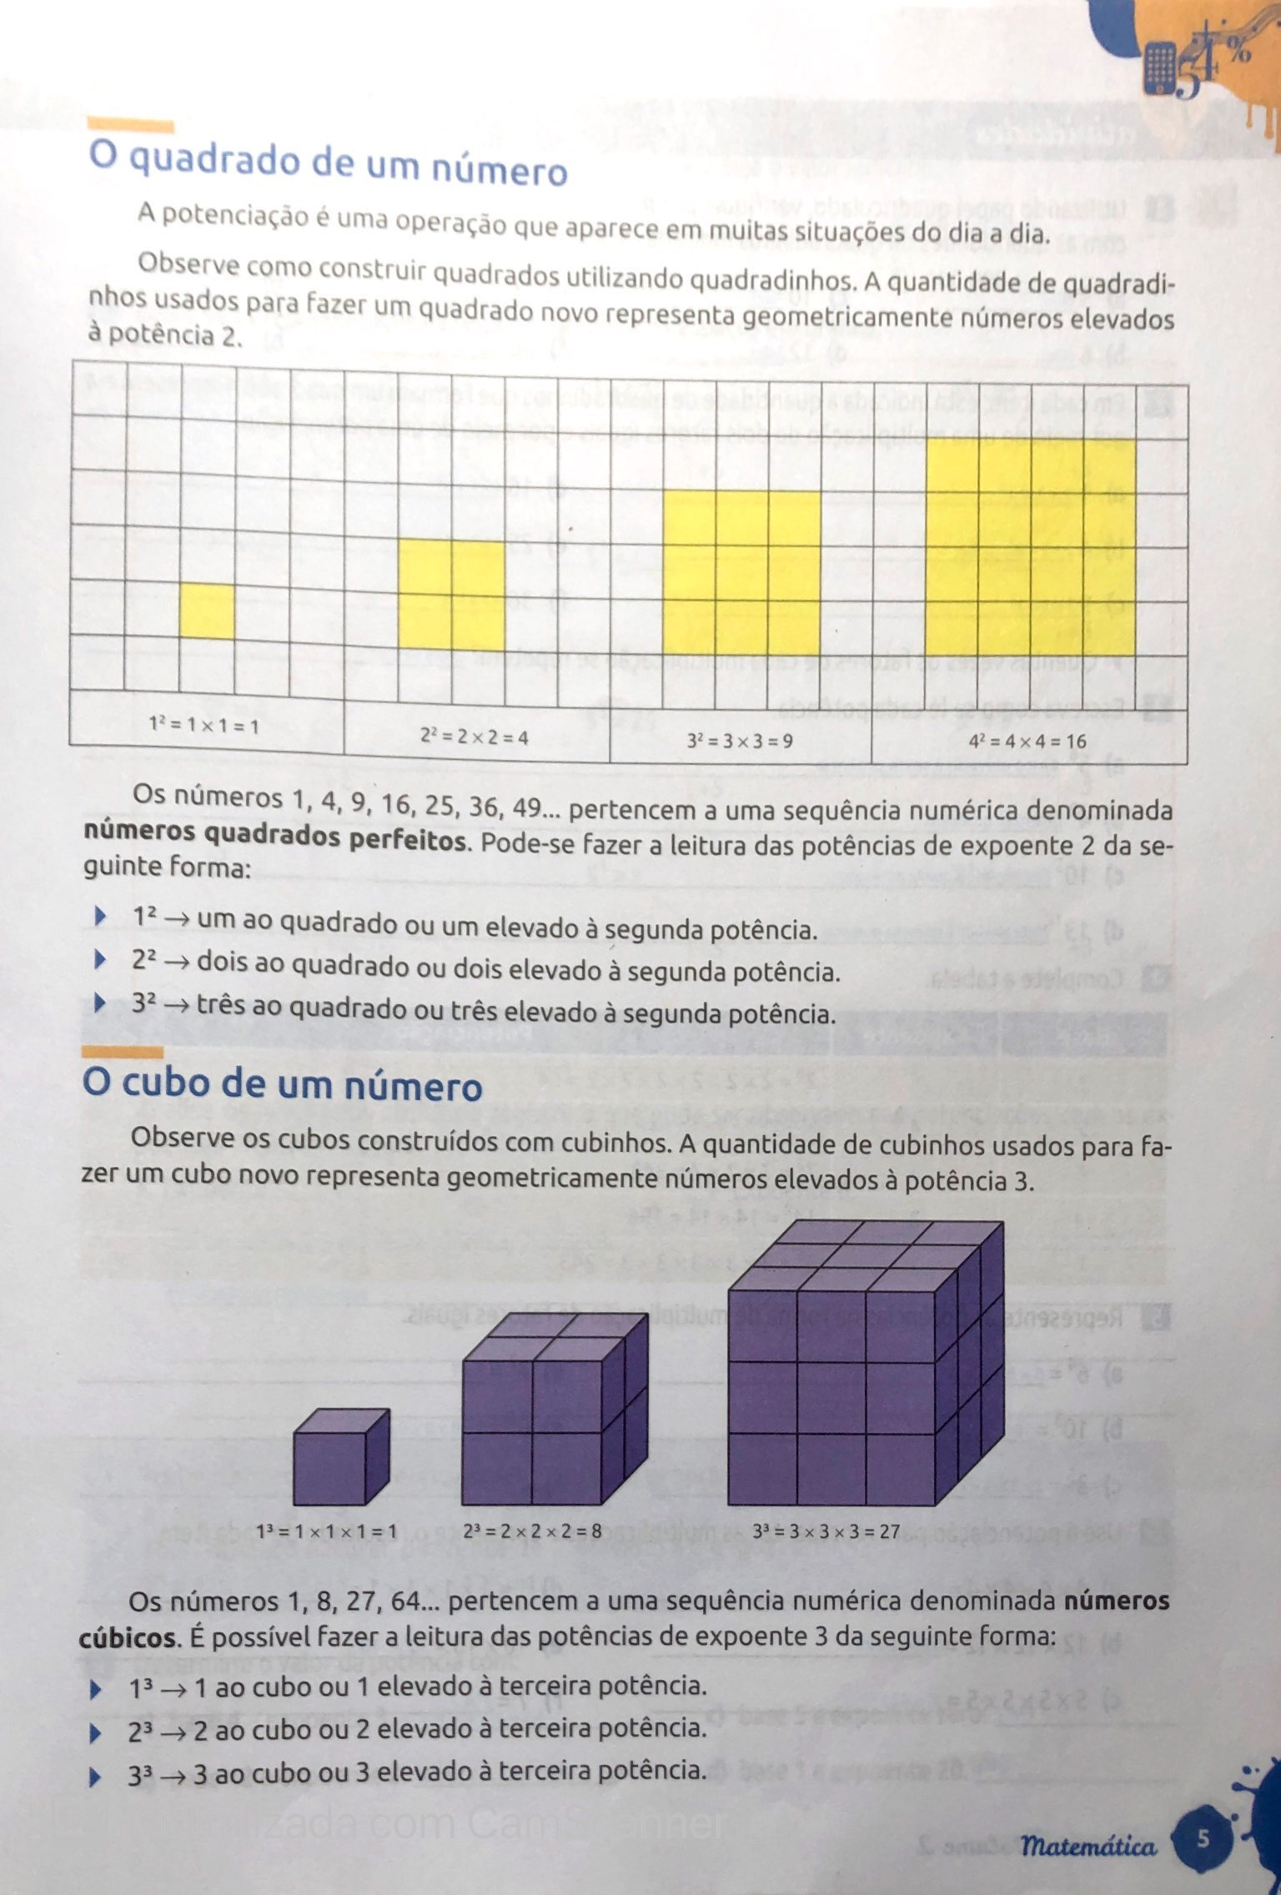

Colégio Evangélico Almeida Barros

Data: 14 / 05 / 2020

Profª Beatriz Bento

Aluno(a): _____________________________________

Disciplina: Matemática **6º ANO**

**Roteiro do dia**

1. Oração e boas – vindas.
2. Fazer estimativas de quantidades e aproximar números para múltiplos de potência de base 10 mais próxima.
3. Exercícios p/ aula – livro ( págs 8 à 10 ).
4. Exercícios p/ casa – caderno de atividades ( pág 58 )
5. Autocorreção das atividades. (Via whatsap )

|  |
| --- |
| **Link da aula**  https://youtu.be/eVv3rP1DWHM |

**Bom estudo!! Saudades!!**

